**Министр науки и высшего образования Российской̆ Федерации**

**Федеральное государственное автономное образовательное учреждение высшего образования**

**«Национальный исследовательский университет ИТМО»**

Факультет информационных технологий и программирования

Лабораторная работа №5

*Название работы*

Массивы

**Выполнила студент группы № M3117**

Ухвнов Артём Григорьевич

**Подпись:**

**Проверил:**

Повышев Владислав Вячеславович

Санкт-Петербург

2022Текст задания

Задания:

1. Заполнить массив значениями согласно варианту. Результат в виде таблицы значений массива вывести на консоль.
2. Реализовать перемножение двух матриц 2х2 на основании данных варианта задания. Результат в виде таблицы значений элементов результирующей матрицы вывести на консоль.

Описание функций

**Printf-**список вывода содержит перечисленные через запятую имена переменных, показывает что выводить.

**Scanf**-функция форматированного ввода**.**

**Return-**завершает выполнение функции**.**

Решение с комментариями

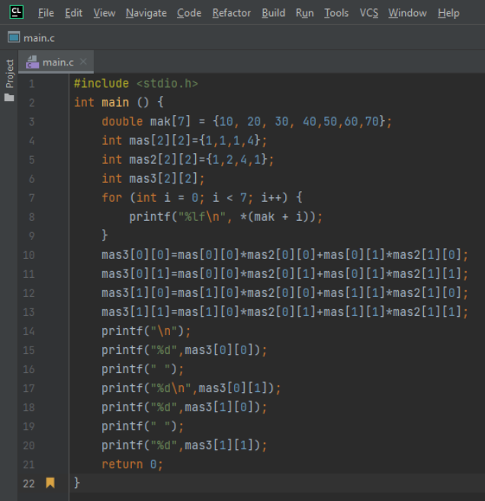

1)Заполняем массив 7 элементами

2)Заполняем матрицы размерностью 2*2

3)Запускаем цикл for, который будет просматривать каждый элемент массива

4)Выводим каждый элемент массива с новой строки

5)Заполняем каждый элемент матрицы путем умножения и сложения пар

6)Выводим каждый элемент матрицы с новой строки в правильном порядке

7)Завершаем выполнение функции